Baccalauréat Professionnel
Maintenance des Systèmes de Production Connectés
Épreuve E2 PREPARATION D’UNE INTERVENTION
Sous-épreuve E2. b Préparation d’une intervention de maintenance

DOSSIER
QUESTIONS-REPONSES

Matériel autorisé :
- L’usage de la calculatrice avec mode examen actif est autorisé.
L’usage de calculatrice sans mémoire, « type collège » est autorisé :

Problématique:
Le sous-ensemble "moto-réducteur" est défaillant sur le système Extrudicc. (Bobinages moteur coupés).

Pour limiter le temps d'arrêt de la ligne de production de savon, on vous demande de préparer le changement de ce sous-ensemble.

Q1 | Les risques pour les biens et les personnes | DTR: 2, 4, 5, 6 | Temps conseillé :  15 minutes

Q1.1 – Identifier les risques potentiels (à l’aide d’une croix dans le tableau ci-dessous) liés à votre intervention et déterminer les mesures de prévention adaptées.

Risques potentiels |  | Mesures de prévention
Risques liés à l’électricité
Risques de chute de hauteur
Risques liés à la manutention manuelle
Risques liés à une masse en mouvement
Risques d’incendie
Risques de trébuchement, heurt
Risques liés aux agents biologiques
Risques liés à un accumulateur d'énergie

Q1.2 – Identifier les énergies présentes sur le système (à l’aide d’une croix dans le tableau ci-dessous) et préciser les désignations et repère des composants permettant l’intervention hors-énergie

Energies présentes |  | Désignation et Repère composant.
Pneumatique
Electrique
Hydraulique

Q2 | La consignation du système | DTR6 | Temps conseillé :  20 minutes

Q2.1 – Déterminer (en le cochant ci-dessous) le matériel nécessaire pour effectuer votre consignation et V.A.T. en précisant s’il s’agit d’un EPI, EPC, EIS.

V.A.T |  | Gants |  | Casque de protection+visière |  | Masque respiratoire |  | Bottes |  | Poteau + balisage
 | EIS |  | EIS |  | EIS |  | EIS |  | EIS |  | EIS
 | EPC |  | EPC |  | EPC |  | EPC |  | EPC |  | EPC
 | EPI |  | EPI |  | EPI |  | EPI |  | EPI |  | EPI
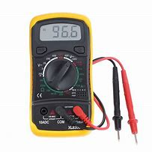 |  |  |  |  |  | 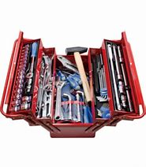
Multimètre |  | Tapis isolant |  | Affiche |  | Outillage |  | Lavage main |  | Cadenas
 | EIS |  | EIS |  | EIS |  | EIS |  | EIS |  | EIS
 | EPC |  | EPC |  | EPC |  | EPC |  | EPC |  | EPC
 | EPI |  | EPI |  | EPI |  | EPI |  | EPI |  | EPI

Q2.2 – Cette intervention étant réalisée par vous-même, donner votre titre d’habilitation sachant que vous devez consigner le système.

B0 | B1V | BR | B2V
□ | □ |  | □

Q2.3 – Compléter le tableau ci-dessous décrivant l’ensemble des étapes de la consignation électrique de l'Extrudicc
Étapes |  |  | Composant  et/ou valeur attendue | Matériel(s) | Équipement(s) de protection
1 |  | Pré-identifier, repérer, mettre en sécurité |  | ………………………………………………………………  ………………………………………………………………
2 |  | ……………………………….. | …………………………………….
3 |  | ………………………………..
4 |  | ………………………………..
5 |  | ………………………………..
Sous-étapes | 5.1 | Tester le VAT | ………………… | ……………………………… | ………………………………
 | 5.2 | ……………………………….. | …………………
 | 5.3 | ……………………………….. | …………………
 | 5.4 | ……………………………….. | …………………
 | 5.5 | ……………………………….. | ………………….
 | 5.6 | ……………………………….. | ………………….
6 |  | Mise à la terre et  en court-circuit

Q3 | Choix du matériel de manutention et de dépose / repose. | DTR: 7,8,9 | Temps conseillé :  25 minutes

Pour la manutention du moto-réducteur, vous aurez besoin :

- Grue d'atelier, élingues et manilles

Q3.1 – Pour soulever le moto-réducteur (70 kg) vous aurez besoin d'une grue d'atelier de levage.

- Quelle est la capacité de levage de la grue d'atelier lorsque le bras télescopique est totalement déployé ?
…………………………………………………………………………………………….
- Est-ce-que la grue d'atelier peut soulever le moto-réducteur dans cette position ?
…………………………………………………………………………………………….

Q3.2 – Nous possédons dans l'atelier de maintenance une élingue couleur Lilas dont les caractéristiques sont précisées ci-dessous.
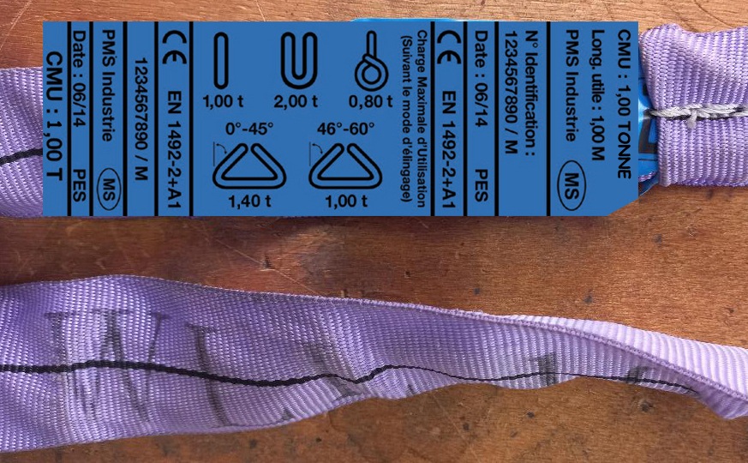

Pourra-t-on l'utiliser pour soulever le moto-réducteur, expliquer pourquoi ?

…………………………………………………………………………………………….
…………………………………………………………………………………………….
…………………………………………………………………………………………….

Q3.4 – Dans quels cas faut-il impérativement retirer une élingue du service ?
……………………………………………………………………………………………
……………………………………………………………………………………………
……………………………………………………………………………………………
……………………………………………………………………………………………
……………………………………………………………………………………………
……………………………………………………………………………………………
……………………………………………………………………………………………
……………………………………………………………………………………………
……………………………………………………………………………………………
……………………………………………………………………………………………
……………………………………………………………………………………………
……………………………………………………………………………………………
……………………………………………………………………………………………
……………………………………………………………………………………………
……………………………………………………………………………………………
……………………………………………………………………………………………
……………………………………………………………………………………………
……………………………………………………………………………………………
……………………………………………………………………………………………
……………………………………………………………………………………………
……………………………………………………………………………………………

Q3.5 – L'œilleton de levage situé sur le moto-réducteur ne permet pas le passage de l'élingue. Il faut mettre une manille entre l'élingue et l'œilleton.
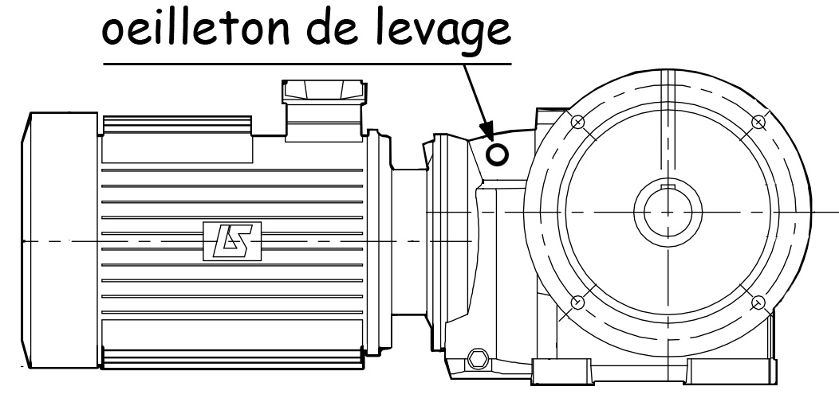

L’épaisseur de la nervure comportant l’œilleton de levage étant de 16 mm, déterminer la référence de la manille à utiliser en complétant le tableau ci-dessous :

Lettre-repère cote sur la manille à prendre en compte | Valeur mini à retenir | Référence de la manille
…………………………….. | …………………………….. | ……………………………..

La dépose du moto-réducteur se déroule en 2 étapes.

- Première étape : Désolidarisation moto-réducteur / palier :

Q3.1 – Définir dans le tableau ci-dessous l’ouverture des clés dont vous aurez besoin pour effectuer cette désolidarisation :

 | Repère  élément de visserie | Diamètre nominal | Taille tête hexagonale | Taille  clé  nécessaire
Vis | ……………. | ……………. | ……………. | …………….
Ecrou | ……………. | ……………. | ……………. | …………….

- Deuxième étape : Extraction moto-réducteur / palier :

- Du kit de démontage "extracteur" | 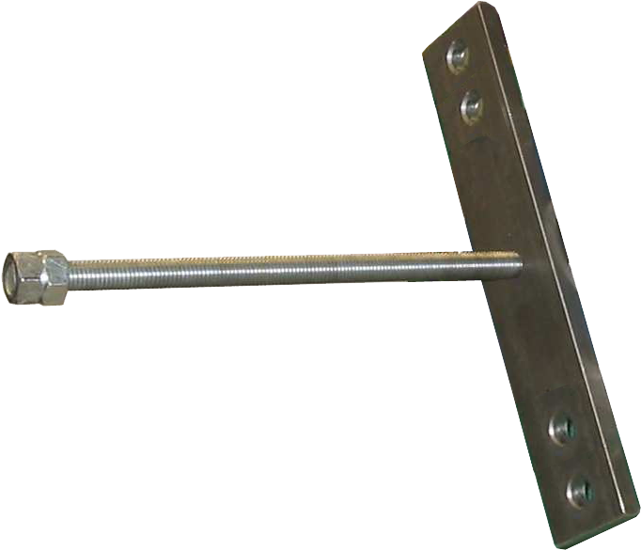
- Clés

- Grue d'atelier et élingue

Q4 | Partie Pratique | Sur le plateau technique | Temps conseillé :  - minutes

Sous la conduite de votre professeur et en fonction de ces consignes, procéder à la préparation de votre intervention.

A – En fonction de l'étude théorique précédente, prendre et installer le matériel nécessaire à votre intervention.

B – Consigner le système.

C – Positionner le matériel de levage.

On considère maintenant que l'opération dépose/repose est terminée.

D – Ranger le matériel de levage et déconsigner le système.

E – Vérifier la chaine de sécurité du système et effectuer la mise en service.

Grille d’évaluation de la sous-épreuve

Actions à mettre en œuvre
En autonomie
Présence évaluateur
Préparer son intervention
Q4.1 | Prendre en charge la demande d’intervention.
Q4.2 | Collecter les documents nécessaires à l’intervention
Q4.3 | Identifier et situer le ou les dispositifs de sécurité interne du bien.
Consigner le système
Q4.4 | Consigner le système (en présence et après accord du professeur)
Préparer le bien
Q4.5 | Préparer le bien pour une mise en service
Q4.6 | Déconsigner le système
Q4.7 | Vérifier la présence et les niveaux des énergies d’alimentation
Q4.8 | Vérifier l’efficacité de la chaîne de sécurité
Q4.9 | Mettre le bien en position initiale
Q4.10 | Participer à la mise en œuvre des procédures de remise en service
Q4.11 | Vérifier le bon fonctionnement du système
Respecter les règles environnementales
Q4.12 | Le respect des règles environnementales sera évalué tout au long de l’intervention
Identifier et maîtriser les risques pour les biens et les personnes
Q4.13 | La maîtrise des risques sera évaluée tout au long de l’intervention

